Sztuczna Inteligencja

*Projekt*

**Skład zespołu:**

Łukasz Dudziak, Aleksander Smiatacz, Marta Żuławska, Anna Żurawik

**Wybrany temat:**

Wykrywanie samochodów na zdjęciach

przy pomocy sieci neuronowej.

Spis treści

1. Sformułowanie problemu
   1. analiza problemu
2. Analiza istniejących rozwiązań
   1. Multi-Net for Object Detection (MNOD)
   2. Vehicle Detection, Tracking and Counting
3. Koncepcje rozwiązania problemu
   1. Omówienie
   2. Sieć neuronowa - budowa i cele
   3. Dane wejściowe i wynik działania
   4. Przetwarzanie obrazu
4. Problemy implementacyjne
   1. Wybór języka programowania
   2. Biblioteki
   3. Sieć neuronowa
5. Aplikacja - wyniki i testowanie
   1. Przykładowe dane wejściowe i wyniki
   2. Podsumowanie realizacji

***Sformułowanie problemu:***

W dzisiejszych czasach analiza i klasyfikacja (np. pod względem natężenia) ruchu drogowego na skrzyżowaniach jest stosunkowo często poruszanym problemem, wiążącym się ze stałym rozwojem ośrodków miejskich i rosnącą liczbą uczestników ruchu miejskiego. Poprawne podejście do omawianego problemu pozwala na usprawnienie ruchu, a co za tym idzie redukcję zanieczyszczeń, zwiększenie bezpieczeństwa itp.

W naszym problemie postanowiliśmy skoncentrować się przede wszystkim na liczeniu pojazdów na zdjęciach, jednak bardziej ogólne, a nawet zupełnie odmienne, podejścia również są możliwe; część z nich omówiona została bardziej szczegółowo w dalszej części pracy (np. klasyfikacja względem typu pojazdu).

***Analiza problemu:***

Wybrany przez nas temat wiąże się z dużą liczbą problemów, które będzie trzeba rozwiązać w trakcie tworzenia projektu. Pierwszym z nich jest odpowiednie przetworzenie danych wejściowych – tutaj będzie trzeba zająć się oddzieleniem samochodów od otoczenia, żeby skupić się na obiektach, które nas interesują. Ponadto istotnym kłopotem jest nakładanie się pojazdów w związku z ich licznymi wystąpieniami na zdjęciach, jak i ich różne typy samochodów (osobowe, ciężarowe, z przyczepami itd.), co może negatywnie wpływać na podanie poprawnego wyniku. Problemem może być również kwestia perspektywy (przy metodzie sliding window), jak i oświetlenia szukanych przez nas środków transportu. Wiązać się to będzie z licznymi uproszczeniami w modelu wzorcowym tego projektu. Uproszczenia najprawdopodobniej będą się wiązać nie tylko z grafiką, ale i budową samej sieci neuronowej. Tutaj istotnym problemem będzie również dobranie odpowiedniej funkcji oceniającej (kryterium), dla wcześniej spreparowanych danych wejściowych, jak i przygotowanie odpowiednio dużego zbioru uczącego, aby można było zwrócić wiarygodne wyniki.

Dokładna realizacja zadania zależy od przyjętej metody i ewentualnych uproszczeń związanych z ww. problemami i nie może być jednoznacznie określona na tak wczesnym etapie projektu. Kwestie związane ze wstępnym przetwarzaniem obrazu najprawdopodobniej wiązać się będą z wykorzystaniem biblioteki OpenCV. Dane wejściowe przypuszczalnie będą również związane z dużymi uproszczeniami, jak np. mniejsze zagęszczenie drogi przy odpowiednim oświetleniu. Jeśli chodzi o samą budowę sieci neuronowej, istnieje biblioteka FANN (ang. Fast Artificial Neural Network), która również może nam pomóc przy pracy nad rozwiązaniem postawionych sobie problemów. Ponadto istotną pomocą będą istniejące już rozwiązania, które są opisane poniżej.

***Analiza istniejących rozwiązań:***

***Multi-Net for Object Detection (MNOD):***

Metoda została opisana tutaj: <http://www.academia.edu/1272586/Learning_Object_Detection_using_Multiple_Neural_Networks>

MNOD odnosi się do różnych obiektów, nie tylko samochodów. Multi-net to multisieć - sieć sieci neuronowych, z których każda jest konfigurowana i uczona osobno. Analiza tej metody pozwoliła stwierdzić, że jest ona lepsza w przypadkach zmian perspektywy oraz, gdy jakiś obiekt pojawia się na zdjęciach w różnym położeniu (od tyłu, od boku itp.). Informacje podawane na wejście każdej sieci pochodzą bezpośrednio z obrazu lub z wyjść inny sieci. Oczywiście, aby wytrenować sieć, musimy najpierw zrobić to z sieciami-dziećmi. W tej metodzie, gdy chcemy przeanalizować jeden obraz, poddajemy go różnym operacjom podkreślającym jego pewne istotne cechy, na przykład poprzez zmianę nasycenia, odcieni, jasności czy zastosowaniu różnych filtrów, przez co powstaje wiele różnych obrazów, tworzących później wejścia różnych (często kilku) węzłów multisieci. Rozmiar wejściowego obrazka jest ustalany taki sam dla każdej sieci. Obraz jest odpowiednio skalowany, wykorzystuje się też tzw. sliding window - okienko przesuwające się po obrazie. Zaletą MNOD jest to, że pozwala na podział problemu na podproblemy. Niestety ma też wadę - w przypadku dużej różnicy w skali obiektu nie działa zbyt dobrze.

***Vehicle Detection, Tracking and Counting:***

Metoda została opisana tutaj:

<https://www.behance.net/gallery/Vehicle-Detection-Tracking-and-Counting/4057777>

[Andrews Sobral](https://www.behance.net/andrewssobral), autor tej metody zajął się również śledzeniem samochodów na filmach z kamerek, nas interesuje tylko wykrywanie i liczenie. W swoim projekcie wspomina on o dwóch metodach wykrywania obiektów. Pierwszą jest Haar Cascades a dokładniej Haar-like features z wykorzystaniem Cascade Classifier. Polega ona na znajdywaniu na obrazie kilku sąsiadujących, prostokątnych obszarów, których różnice sum jasności wszystkich pikseli spełniają pewne warunki. Metoda ta wymaga uczenia klasyfikatora. Andrews Sobel korzysta z gotowej implementacji klasyfikatora OpenCV. Drugim sposobem wykrywania obiektów jest Background Substraction. W tej metodzie potrzebne są sekwencje ramek filmu lub zdjęć. Są na nich wykonywane pewne operacje a później od każdej ramki jest odejmowane tło, wyznaczane na podstawie wszystkich ramek. Autor metody sam korzysta tu z biblioteki stworzonej przez siebie, ale w OpenCV również jest dostępne narzędzie odejmowania tła. Ten sposób nieco lepiej się sprawdza niż Haar Cascades, ale przy obu z nich pojawiają się problemy w przypadku dużej liczby samochodów obok siebie, np. gdy jest korek.   
  
Inne prace:

- <https://cseweb.ucsd.edu/classes/fa05/cse252c/dlagnekov_belongie.pdf> (jednak tu autor skupia się bardziej na rozpoznawaniu konkretnych marek aut)

***Koncepcje rozwiązania problemu:***

***Omówienie***

Wstępna koncepcja rozwiązania problemu zakładała znaczne uproszczenie danych wejściowych do wygenerowania czarnobiałych obrazków grupujących się w losowej ilości i miejscu przy zadanym rozmiarze obrazka. Sieć neuronowa miałaby w niej sprawdzać czy w danym miejscu występuje plama złożona z wielu połączonych ze sobą białych pikseli. Faza ta została jednak pominięta ze względu na dosyć zaawansowane prace przetwarzania zdjęć. Dzięki nim można było już testować sieć na gotowych przykładach zdjęć samochodów ze skrzyżowań na poszczególnych ulicach. Implementacja w dużym stopniu opierała się na niżej opisanych punktach.

***Sieć neuronowa - budowa i cele***

Działanie sieci neuronowej polega na ocenie czy wytypowany wcześniej fragment obrazka należy zaklasyfikować jako samochód lub nie. Nauka sieci neuronowej polegała na nauce nadzorowanej. Aby zwracała ona odpowiednie wyniki trzeba było przygotować odpowiednią ilość danych, dzięki którym pary struktur wejściowych i wyjściowych byłyby prawidłowo skojarzone. Warto jednak zwrócić uwagę, że aby ocena ta była prawidłowa, dane wejściowe również muszą spełniać pewne kryteria(uproszczenia), takie jak np. nauka, jak i sprawdzanie obrazków wczytując je tylko w odcieniach szarości, brak nakładających się samochodów (aby odpowiednie je odseparować), lub aby dane wejściowe przesyłane do sieci neuronowej nie były jedynie uciętą częścią samochodu. Sieć, jej budowa, jak i problemy z nią związane są nieco szerzej opisane w późniejszej fazie sprawozdania.

***Dane wejściowe i wynik działania***

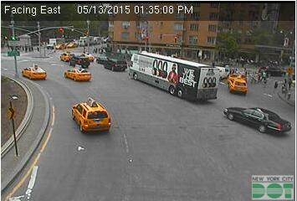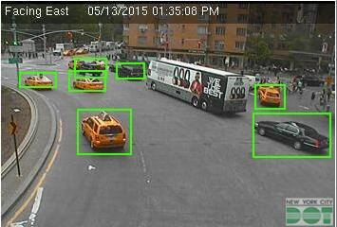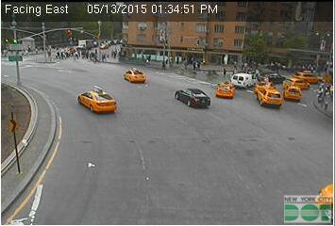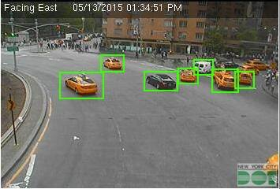 Poniższe obrazki przedstawiają zarówno dane wejściowe, jak i oczekiwany wynik działania sieci neuronowej.

***Przetwarzanie obrazu***

a. Przekształcenie obrazu do postaci z pierwszego etapu można wykonać na dwa sposoby. Pierwszym jest użycie obrazu referencyjnego. Uznaje się że nie ma na nim interesujących nas obiektów - na przykład jest to obrazek przedstawiający pustą ulicę. Następnie tworzy się obrazek będący absolutną różnicą dwóch obrazków - referencyjnego i tego na którym chcemy rozpoznać samochody. Można też zastosować rożne filtry, poprawiające uzyskany wynik, jak filtr medianowy. Omówione operacje na obrazach można wykonać za pomocą biblioteki OpenCV. Przykładowy wynik takiej różnicy:

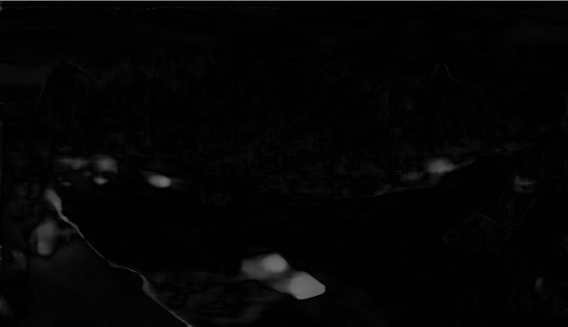

Aby znaleźć na takim obrazie konkretne elementy powinno się usunąć z niego konsekwencje naturalnych różnic między obrazem referencyjnym a tym na którym chcemy wykryć obiekty, takie jak zmieniające się światło i cień czy zmiany wynikające z podmuchu wiatru. Można skorzystać z funkcji threshold, dzięki której nie tylko pozbędziemy się tych niewielkich różnic ale także uzyskamy obraz na którym są tylko dwa możliwe kolory - czarny lub biały, dzięki czemu kolejne operacje będą łatwiejsze. Problemem może być dobór odpowiedniej wartości jasności piksela, powyżej której jest on kwalifikowany jako biały, szczególnie, że czasem samochody mogą mieć inne wartości różnicy w różnych miejscach, co powoduje, że cały samochód może się pojawić jako dwie grupy pikseli . Widać to na poniższym wyniku wspomnianej funkcji przedstawionym niżej. Pokazuje on ponadto że rzeczywiście, niewielkie różnice obrazów zostały wyeliminowane, chociaż nadal część z nich pozostało, np. część wynikająca z przesuwającego się cienia.

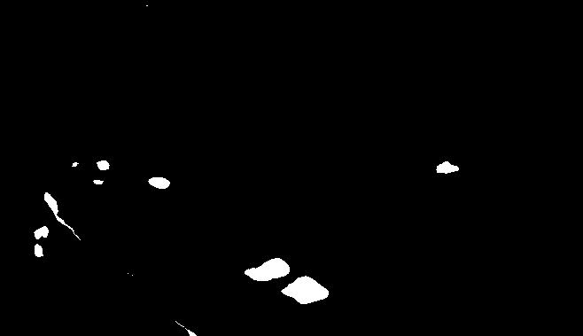

b. Drugim sposobem otrzymania obrazu podobnego do poprzedniego jest skorzystanie z klasy [BackgroundSubtractor](http://docs.opencv.org/master/d7/df6/classcv_1_1BackgroundSubtractor.html), która sama na podstawie sekwencji ramek tworzy model tła. Korzysta także z różnicy i funkcji threshold ale wykorzystuje ponadto mieszaniny gaussowskie - bardziej skomplikowaną metodę.

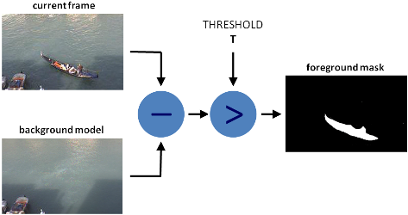

Oba sposoby pozwalają w dużym stopniu zredukować obraz z kamery skrzyżowania do problemu, który występował wcześniej. To z której z nich skorzystamy może zależeć od wielu czynników, np. od tego czy ktoś posiada obrazek referencyjny.   
 Po przerobieniu obrazków to postaci grup białych pikseli na czarnym tle największym możliwym problemem będzie tu zakwalifikowanie tych grup jako jednego samochodu, jak i odróżnienie ich od innych białych punktów, jednak może nam w tym pomóc metoda omówiona poniżej.

c. Wykrywanie konturów

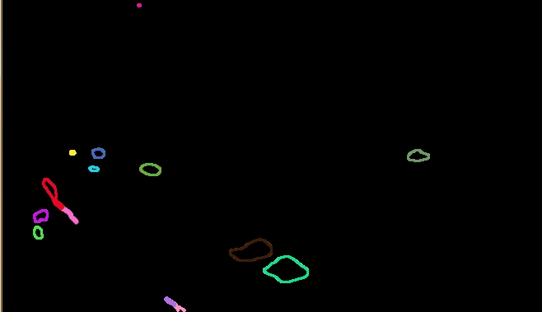

Wykrywanie konturów pozwala zaklasyfikować zbiór danych pikseli jako jeden fragment. Pomijając kontury o zbyt małym kształcie i nakładające się samochody, które mogą być sklasyfikowane jako jeden kontur, będzie można znaleźć miejsca „podejrzane” o bycie samochodem na zadanym obrazku. Dzięki temu sieć neuronowa zostanie odciążona przez mniejszą ilość danych wejściowych, które mogłyby być kłopotem przy metodzie sliding window i przetwarzaniu całego obrazu od początku.

***Problemy implementacyjne:***

***Wybór języka programowania***

Zdecydowaliśmy się na język C++. Jest dedykowanych dla niego kilka bibliotek, które spełniają wymagania projektu i znacznie ułatwią implementację programu. Oprócz tego, każdy z uczestników projektu ma doświadczenie z tym językiem.

***Biblioteki***

* OpenCV

Jest to biblioteka funkcji wykorzystywanych do przetwarzania obrazów. W naszym projekcie wykorzystujemy funkcje wykonujące operacje takie jak usuwanie szumów, progowanie obrazu, wykrywanie krawędzi.

* OpenCL

Jest to framework wspomagający pisanie programów równoległych, działających na platformach składających się z różnego rodzaju jednostek obliczeniowych (CPU, GPU). Umożliwi on szybsze wykonywanie programu.

* Qt

Aby ułatwić obsługę programu, zdecydowaliśmy się na użycie biblioteki graficznej. Qt jest biblioteką programistyczną, służąca do budowy graficznego interfejsu programu. Jest biblioteką dedykowaną m.in. dla języka C++.

***Sieć neuronowa***

a. Wybór sieci neuronowej

Podstawową strukturą sieci neuronowej wykorzystywanej w naszym programie jest wielowartstwowy FFANN (ang. Feedforward Artifical Neural Network), pobierająca jako wejście ciąg pikseli podany w kolejności praw- lewo, góra-dół; każdy piksel reprezentowany jest przez 32- bitową liczbę w formacie RGBA (8 bitów na kanał). W czasie wyboru algorytmu uczącego interesowały nas wyniki różnych metod dla zagadnienia wykrywania schematów wśród danych wejściowych. Korzystając z zestawienia porównującego popularne algorytmy uczące 5 wybór padł na metodę z rodziny resilient backpropagation. Mając na uwadze prędkość uczenia i prostotę implementacji ostatecznie wybraliśmy algorytm iRPROP+.  
 Razem z wyborem funkcji uczącej, będącej pochodną metody backpropagation, pojawia się problem wyboru funkcji aktywującej dla pojedynczych neuronów. Jak każdy algorytm tego typu, w celu uaktualnienia wag poszczególnych połączeń między neuronami w sieci, iPROP+ wymaga liczenia pochodnej funkcji błędu względem poszczególnej wagi, która z kolei wymaga znajomości pochodnej funkcji aktywacji. W celu uproszczenia obliczeń przyjęliśmy więc za nią funkcję logiczne postaci ...., której pochodna ma bardzo wdzięczną cechę .... Dzięki temu faktowi poprzednie równanie upraszcza się do dużo łatwiejszej do implementacji postaci:.

Istotnym dla nas założeniem jest, aby implementacje wybranej metody umożliwiała dynamiczne dotowanie wielkości wejścia i ilości warstw, dzięki czemu możliwe będzie stworzenie kilku niezależnych sieci, wykorzystywanych dla wycinków analizowanej klatki o różnych rozmiarach. Zakładając, że fragment podejrzany o zawieranie samochodu ma wymiary 50x50, a my dysponujemy sieciami przyjmującymi 60x60 i 30x30, określenie całościowego prawdopodobieństwa dla podanego wejścia może być policzone jako ważona suma wyjść każdej sieci, gdzie wagą jest bliskość oryginalnego rozmiaru wejścia w stosunku do faktycznego wejścia danej sieci. Takie podejście upodabnia całość rozwiązania do opisanej na początku metody Multinet, gdzie na obliczenie ostatecznego rezultatu składały się wyniki wielu sieci.

b. Problem zrównoleglenia   
 Wybrany przez nas typ sieci ma tę zaletę, że dosyć łatwo daje się zrównoleglić. Korzystamy tutaj z faktu, że w czasie liczenia

wyniku całej sieci, jeśli poprzednia warstwa zakończyła już liczenie wyjść swoich neuronów, dane będące na wejściu kolejnej są dobrze określone i nie podlegają zmianom w czasie liczenia wyjścia następnej warstwy. Jedyne konflikty w dostępnie do pamięci, w obrębie jednej wartwy, mogą mieć miejsce w chwili wyliczania *x* dla funkcji aktywacji *i*-tego nauronu w danej wartstwie. Zakładając istnienie *m* przychodzących połączeń,

Mamy więc *m* konkurujących ze sobą wątków, chcących jednocześnie modyfikować tę samą zmienną *xi*. Z pomocą przychodzą nam tutaj operacje atomowe, obsługiwane przez OpenCL. Ogólnie, przy zastosowaniu odpowiedniej liczby wątków, jesteśmy w stanie zrównoleglić działanie sieci typu Feedforward w taki sposób, aby każda operacja wymagała *O*(*n*) kroków, gdzie *n* jest liczbą warstw.

***Aplikacja - wyniki i testowanie***

***Przykładowe dane wejściowe i wyniki***

Poniższe zdjęcia przedstawiają przykładowe dane wejściowe (po lewej), jak i oznaczone przez nasz program miejsca, w których wykryty został samochód.

a. przykład I

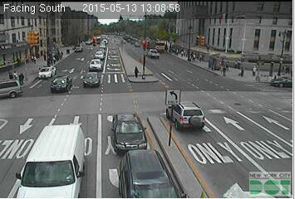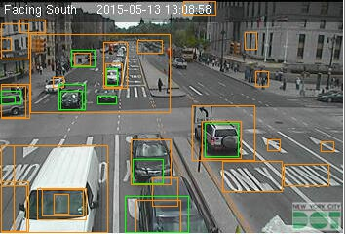  
 b. przykład II

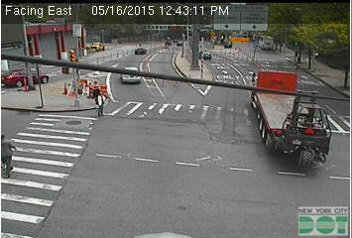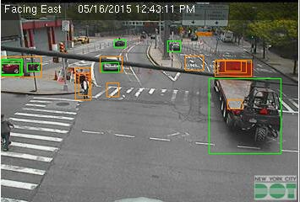

Tak jak to widać na przykładach przedstawionych powyżej, sieć neuronowa w większości przypadków zwróciła poprawną odpowiedź w miejscach, które były typowane jako potencjalne wystąpienia samochodów. Udało się odróżnić inne obiekty (takie jak np. osoby przy przejściu dla pieszych), od rzeczywistych wystąpień aut.

***Podsumowanie realizacji***

Klasyfikacja jak i rozpoznawanie obrazów jest jednym z najcięższych wyzwań przy budowie sieci neuronowej. Nasz projekt miał na celu zapoznanie się z działaniem takich rozwiązań, przez co wzięte pod uwagę zostały liczne uproszczenia, bez których budowa, jak i poprawne działanie sieci byłoby zadaniem bardzo trudnym, prawdopodobnie wykraczającym poza materiał zarówno wykładów, jak i projektu, na którego zrobienie, znalezienie i zrozumienie działania rozwiązań poświęcony był czas jedynie jednego semestru.